**14 день**

14 день в ОЛ в СШ № 14 г. Лиды прошёл под названием «День народной мудрости». Девизом дня стал: «У сказки можно научиться, она ведь мудрости полна». Сегодня все воспитанники лагеря посетили кинотеатр «Юбилейный», они побывали на премьере мультфильма. 3 отряд провёл игру «В мире сказок».

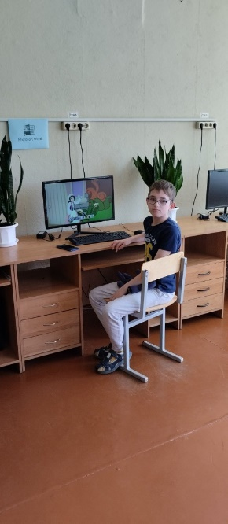 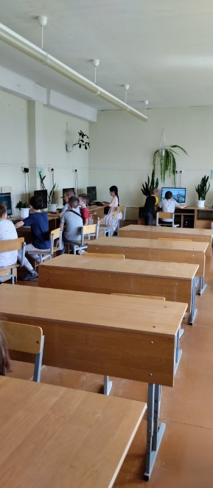

4 отряд принял участие в игре «Мой весёлый звонкий мяч!», а также ребята создали коллаж по теме «Мой любимый сказочный герой».

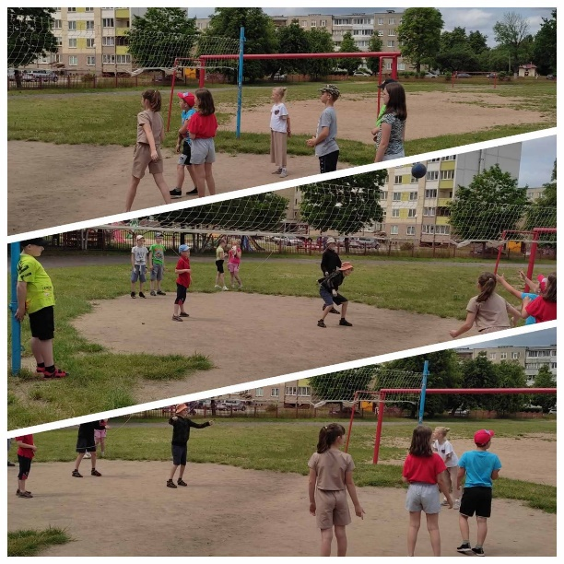 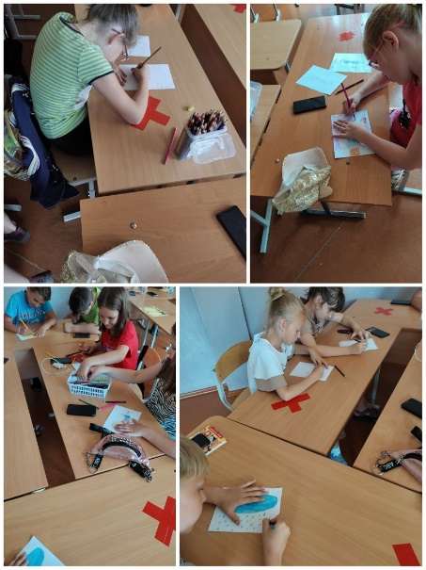

5 отряд сегодня играл в различные развлекательные игры.

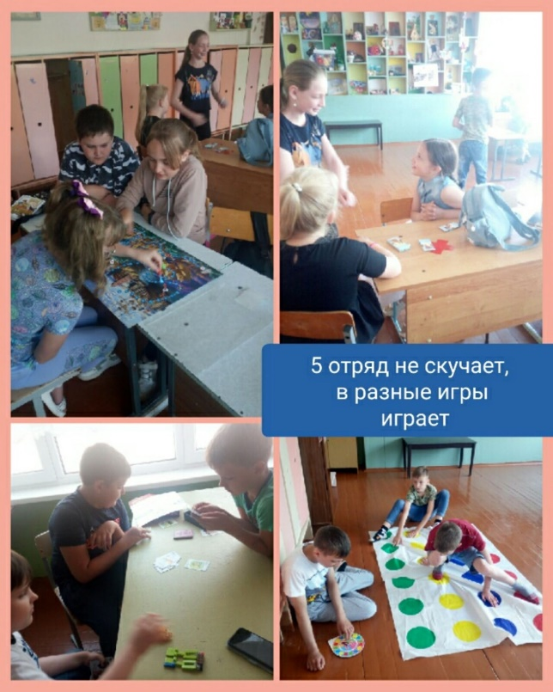

В общем, ребята все остались довольны сегодняшним днём и домой уходили на позитиве!

**15 день**

15 день в ОЛ СШ № 14 г. Лиды прошёл под названием «Дзень беларуская мовы», под девизом: «Жывое у вяках беларускае слова – народа душа i народа хвала». Сегодняшний день, не смотря на то, что целый день лил дождь, прошёл весело. Воспитанники лагеря целый день принимали участие в различных развлекательных и познавательных мероприятиях.

1 отряд провёл час общения «До чего же интересно всё на свете узнавать», приняли участие в турнире по шашкам, а также в игре – викторине «По тропе Берендея».

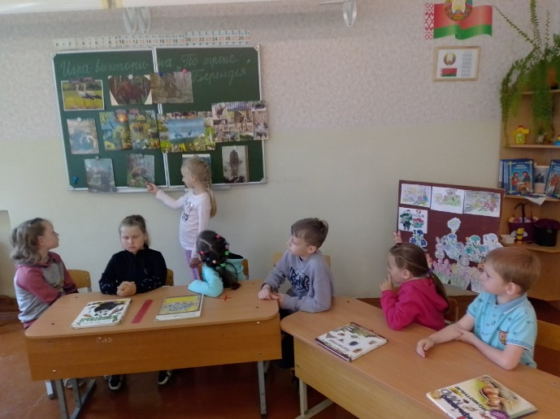 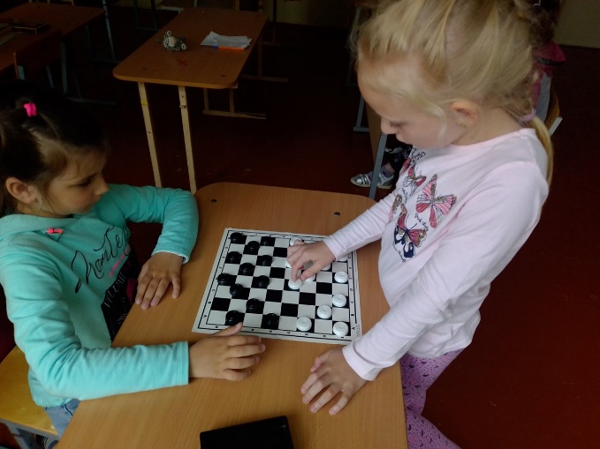

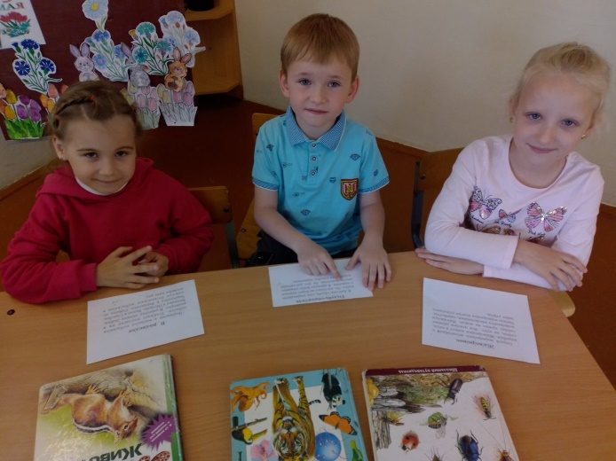 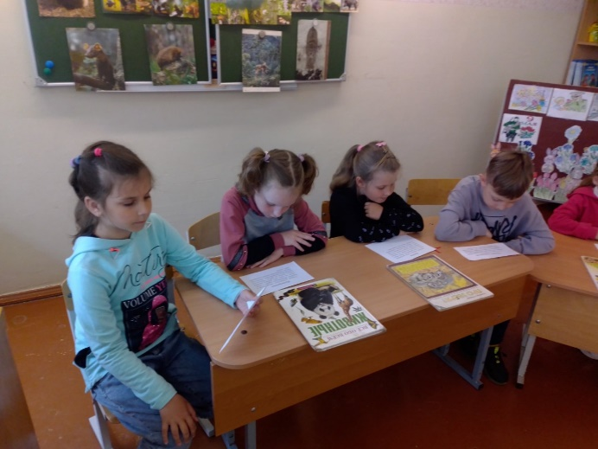

2 отряд провёл спортивный час «В здоровом теле – здоровый смех».

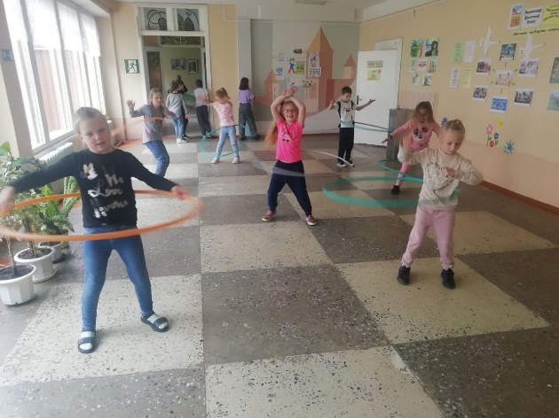 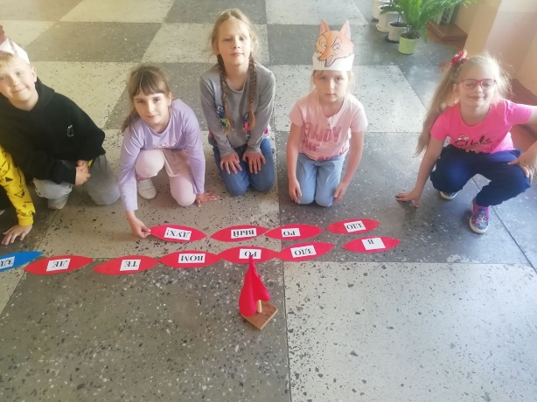

4 отряд провёл викторину «Правила дружбы», а также сегодня они соорудили самую большую башню из макарон.

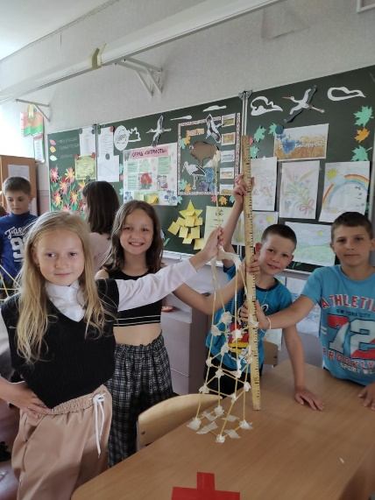 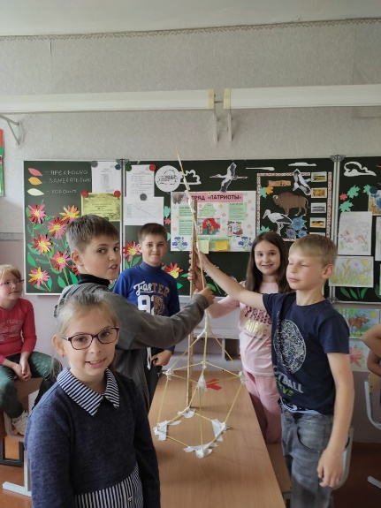 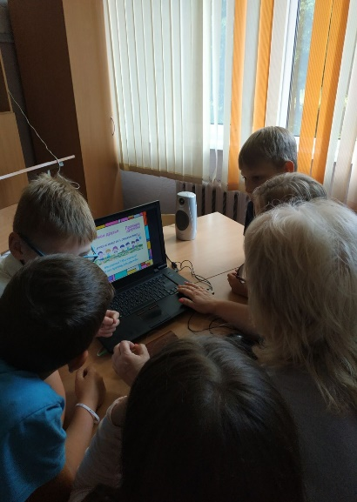

5 отряд совместно с заведующей библиотеки Ириной Юзефовной провели мероприятие «Встреча с книгой».

